Яковлева Ольга Анатольевна
Санкт-Петербургское государственное автономное дошкольное образовательное учреждение «Детский сад 125 комбинированного вида Выборгского района Санкт-Петербурга»
воспитатель
8 911 119 31 87

Конкурсная номинация № 1
Музыкально литературный час «Люблю просторы русские…»

Целевая аудитория: дети старшего дошкольного возраста и воспитатель.
Цель: познакомить детей со скульптурами С. Есенина и Д. Шостаковича, их творчеством; пробудить у детей интерес к родному району; обогатить речь детей.
Прогнозируемый результат: дети освоят понятия поэт, композитор, тумба, бронза, укрылась, накрылась, прикрылась; у детей появится желание посетить памятники С. Есенину и Д. Шостаковичу.
Материал: игра «Разрезанные картинки», иллюстрации с изображением памятников С. Есенину и Д. Шостаковичу, изображение березы, рябины; портреты С. Есенина и Д. Шостаковича; музыкальные произведения Д. Шостаковича.

Этапы проведения мероприятия
Предварительная работа
- Беседа о биографии С. Есенина и Д. Шостаковича.
- Разучивание произведений С.Есенина по мнемотаблицам.
Музыкально-литературный час «Люблю просторы русские…»
- Игровой момент – собрать головоломку (разрезанные иллюстрации памятников)
- Сравнение памятников между собой: что общего, чем различаются?
- Чтение стихов С. Есенина «Береза», «Черемуха» под музыку Д. Шостаковича.
- Беседа о стихах С. Есенина. Сравнение.
- Проведение хоровода «Во поле береза стояла».
- Чтение детям сказки С. Есенина «Сиротка».
- Обсуждение сказки.
- Итог мероприятия.
Завершающая работа
Пешеходная экскурсия к памятнику С. Есенину.

Конспект музыкально-литературного часа «Люблю просторы русские…»
Воспитатель - Дети, сегодня мне передали необычный конверт. Давайте посмотрим, что в нем (воспитатель достает из конверта разрезанные картинки - головоломки). Чтобы узнать, что изображено на картинках - их нужно собрать (дети собирают картинки).
Воспитатель - Как вы думаете – кто изображен на этих картинках? (ответы детей)
Воспитатель - Правильно, здесь изображены памятники поэту Сергею Есенину и композитору Дмитрию Шостаковичу.
Воспитатель - Скульптура Сергею Есенину находится на улице, носящей имя этого поэта – на месте пересечения с Северным проспектом, установлена 7.10.2009 г. Автор бронзовой скульптуры Альберт Чаркин. Поэт установлен в центре небольшого сквера, на природе, которую он любил больше всего на свете.
Сергей Александрович присел на тумбу, левой рукой держит пальто, переброшенное через плечо, а в правой руке - ветка рябины, сидит поэт полубоком.
А теперь давайте посмотрим на другую скульптуру. 25.09.2009 г в Санкт-Петербурге на пересечении улицы Шостаковича с проспектом Энгельса был открыт памятник Дмитрию Шостаковичу, работы скульптора Константина Гарапача. Бронзовая скульптура композитора сидит на скамье среди нот, за памятником находятся динамики музыки, а в сумерках вокруг загораются разноцветные фонарики.
Воспитатель - Давайте рассмотрим обе скульптуры более внимательно – чем они похожи, а чем отличаются?
Воспитатель – Оба памятника сделаны из бронзы, находятся в сидячем положении, у обоих - одухотворенные лица, как будто в данный момент они находятся в творческом порыве…
Воспитатель - Кто скажет, почему у Есенина в руке ветка рябины? (ответы детей)
Воспитатель - У Есенина есть красивое стихотворение «Рябина».
Дети читаю стихи, воспитатель включает музыку Шостаковича.
Воспитатель - Почему у памятника Есенину посажена береза? (ответы детей)
Воспитатель – Береза - символ нашей Родины, до глубины души волновала поэта красота русских раздолий любимых русских берез.
Дети читают стихотворение, воспитатель включает музыку Шостаковича.
Воспитатель - О чем это стихотворение, какой увидел березу поэт? (ответы детей)
Воспитатель - С чем сравнивает поэт опушенные ветки березы? (ответы детей)
Воспитатель – Да, с белой бахромой.

Воспитатель – Когда у человека возникает необходимость говорить стихами? (ответы детей)
Воспитатель – Человек сочиняет стихи и музыку, когда чувства переполняют душу.
Воспитатель – У какого времени года такие краски? (ответы детей)
Воспитатель – В стихотворении описан скрип снега, стихи Есенина мелодичны, величавы, в них широта и простор, характерные для русской природы.
Воспитатель включает музыку и водит с детьми хоровод «Во поле березонька стояла».
Воспитатель переодевается в бабушку - надевает платок и очки.
Бабушка - Внучата мои, а хотите послушать сказку, которую сочинил в 1914 Сергей Есенин?
В группе приглушенный свет, звучит негромкая музыка Шостаковича, под которую воспитатель читает сказку «Сиротка»
Воспитатель - Понравилась ли вам сказка? (ответы детей)
Воспитатель - Какие русские сказки вам она напоминает? (ответы детей)
Воспитатель - Дети, понравился ли вам наш литературно-музыкальный вечер? Что нового вы узнали? Я надеюсь, что на выходных вы посетите вместе с родителями эти памятники.

Приложение:
БЕРЕЗА
Белая береза
Под моим окном
Принакрылась снегом,
Точно серебром.
На пушистых ветках
Снежною каймой
Распустились кисти
Белой бахромой.
И стоит береза
В сонной тишине,
И горят снежинки
В золотом огне.
А заря, лениво
Обходя кругом,
обсыпает ветки
Новым серебром.

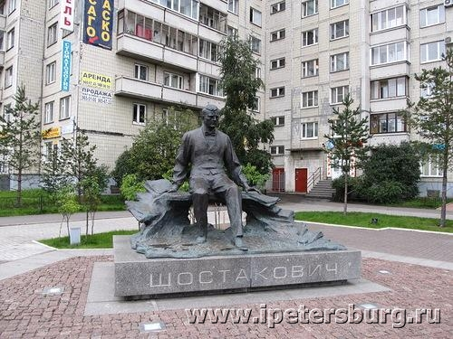

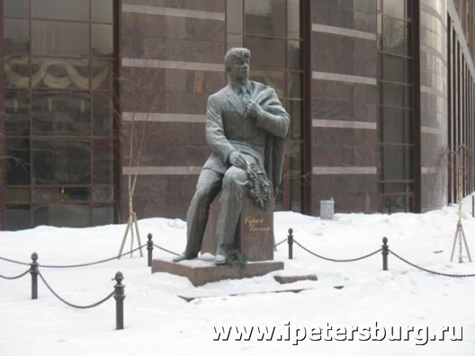
Рябина

Покраснела рябина,
Посинела вода.
Месяц, всадник унылый,
Уронил повода.
Снова выплыл из рощи
Синим лебедем мрак.
Чудотворные мощи
Он принес на крылах.
Край ты, край мой, родимый,
Вечный пахарь и вой,
Словно Вольга под ивой,
Ты поник головой.
Встань, пришло исцеленье,
Навестил тебя Спас.
Лебединое пенье
Нежит радугу глаз.
Дня закатного жертва
Искупила весь грех.
Новой свежестью ветра
Пахнет зреющий снег.
Но незримые дрожди
Все теплей и теплей...
Помяну тебя в дождик
Я, Есенин Сергей.

Сиротка
(Русская сказка)
Маша - круглая сиротка.
Плохо, плохо Маше жить,
Злая мачеха сердито
Без вины ее бранит.
Неродимая сестрица
Маше места не дает,
Плачет Маша втихомолку
И украдкой слезы льет.
Не перечит Маша брани,
Не теряет дерзких слов,
А коварная сестрица
Отбивает женихов.
Злая мачеха у Маши
Отняла ее наряд,
Ходит Маша без наряда,
И ребята не глядят.
Ходит Маша в сарафане,
Сарафан весь из заплат,
А на мачехиной дочке
Бусы с серьгами гремят.
Сшила Маша на подачки
Сарафан себе другой
И на голову надела
Полушалок голубой.
Хочет Маша понарядней
В церковь божию ходить
И у мачехи сердитой
Просит бусы ей купить.
Злая мачеха на Машу
Засучила рукава,
На устах у бедной Маши
Так и замерли слова.
Вышла Маша, зарыдала,
Только некуда идти,
Побежала б на кладбище,
Да могилки не найти.
Замела седая вьюга
Поле снежным полотном,
По дороженькам ухабы,
И сугробы под окном.
Вышла Маша на крылечко,
Стало больно ей невмочь.
А другом лишь воет ветер,
А кругом лишь только ночь.
Плачет Маша у крылечка,
Притаившись за углом,
И заплаканные глазки
Утирает рукавом.
Плачет Маша, крепнет стужа.
Злится дедушка-мороз,
А из глаз ее, как жемчуг,
Вытекают капли слез.
Вышел месяц из-за тучек,
Ярким светом заиграл.
Видит Маша - на приступке
Кто-то бисер разметал.
От нечаянного счастья
Маша глазки подняла
И застывшими руками
Крупный жемчуг собрала.
Только Маша за колечко
Отворяет дверь рукой, -
А с высокого сугроба
К ней бежит старик седой:
"Эй, красавица, постой-ка,
Замела совсем пурга!
Где-то здесь вот на крылечке
Позабыл я жемчуга".
Маша с тайною тревогой
Робко глазки подняла
И сказала, запинаясь:
"Я их в фартук собрала".
И из фартука стыдливо,
Заслонив рукой лицо,
Маша высыпала жемчуг
На обмерзшее крыльцо.
"Стой, дитя, не сыпь, не надо, -
Говорит старик седой, -
Это бисер ведь на бусы,
Это жемчуг, Маша, твой".
Маша с радости смеется,
Закраснелася, стоит,
А старик, склонясь над нею,
Так ей нежно говорит:
"О дитя, я видел, видел,
Сколько слез ты пролила
И как мачеха лихая
Из избы тебя гнала.
А в избе твоя сестрица
Любовалася собой
И, расчесывая косы,
Хохотала над тобой.
Ты рыдала у крылечка,
А кругом мела пурга,
Я в награду твои слезы
Заморозил в жемчуга.
За тебя, моя родная,
Стало больно мне невмочь
И озлобленным дыханьем
Застудил я мать и дочь.
Вот и вся моя награда
За твои потоки слез...
Я ведь, Маша, очень добрый,
Я ведь дедушка-мороз".
И исчез мороз трескучий...
Маша жемчуг собрала
И, прислушиваясь к вьюге,
Постояла и ушла.
Утром Маша рано-рано
Шла могилушку копать,
В это время царедворцы
Шли красавицу искать.
Приказал король им строго
Обойти свою страну
И красавицу собою
Отыскать себе жену.
Увидали они Машу,
Стали Маше говорить,
Только Маша порешила
Прежде мертвых схоронить.
Тихо справили поминки,
На душе утихла боль,
И на Маше, на сиротке,
Повенчался сам король.
<1914>

